15.02.2017, Москва, пресс-релиз
Открыт офис продаж жилого комплекса «Династия»
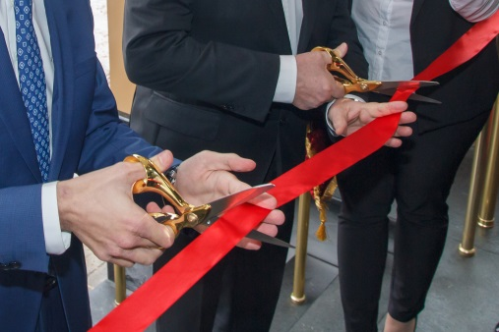
В офисе продаж жилого комплекса «Династия» покупателям доступен полный комплекс услуг: от информационного сопровождения выбора квартиры до оформления договорных отношений. Получить профессиональную консультацию менеджера, ипотечного брокера, юриста, ознакомиться с полным комплектом документов и оформить сделку теперь можно непосредственно на объекте.
На церемонии торжественного открытия офиса продаж жилого комплекса «Династия» директор по продажам Sezar Group Виктор Прокопенко отметил: «Организуя офис продаж, мы ставили перед собой задачу сделать его красивым и удобным, в частности пересмотрели бизнес-процессы в сторону повышения качества обслуживания наших гостей. Если классический офис продаж на объекте — это просто территория общения с менеджером, а основные переговоры происходят у девелопера, то в ЖК «Династия» доступен полный цикл поддержки сделки, вплоть до оформления договора и профильных консультаций. И, конечно, нам было важно передать осязаемые впечатления, дать возможность «примерить» те концептуальные элементы и атмосферу, которые лежат в основе проекта».
Офис продаж находится непосредственно по адресу Хорошевское шоссе, вл. 25, что позволит посетителям оценить все преимущества местоположения жилого комплекса «Династия», а в перспективе — убедиться в качестве строительства и посетить строительную площадку. Офис продаж работает без выходных с 10.00 до 21.00, для посетителей предусмотрена возможность паркинга.
Узнаваемые элементы архитектурной концепции и световое оформление фасадов офиса продаж выгодно выделяют здание, обеспечивая безошибочный ориентир для посетителей и дополнительное промо проекта, а интерьер — камерный, торжественный и при этом уютный,— передает атмосферу будущего дома. Общение происходит в зоне open space в удобном для клиента формате: за столом переговоров или в уютной диванной. Для приватных переговоров при оформлении сделки предусмотрены отдельные кабинеты. Здесь же можно ознакомиться с посс-материалами, оценить детали архитектурного проекта на примере 3D-модели жилого комплекса. Для маленьких посетителей оборудована игровая.
Жилой комплекс «Династия», представленный холдингом Sezar Group в ноябре 2016 года, объединяет три дома 21 – 24 этажей. В основе концепции проекта — выдержанные критерии бизнес-класса: авторский архитектурный проект, просторный приватный внутренний двор, вместительный двухуровневый подземный паркинг, высококачественные инженерные системы, строительные и отделочные материалы последнего поколения, продуманные планировочные решения. Архитектурная концепция жилого комплекса «Династия» — тонко переосмысленная тема монументальной классики. Комбинация элементов ампира и ар-деко в актуальном прочтении архитекторов Sezar Group органичны восприятию всех поколений. Выверенная чистота линий и подчеркнутая симметрия продолжают династию архитектурных шедевров, формирующих сегодня облик столицы.

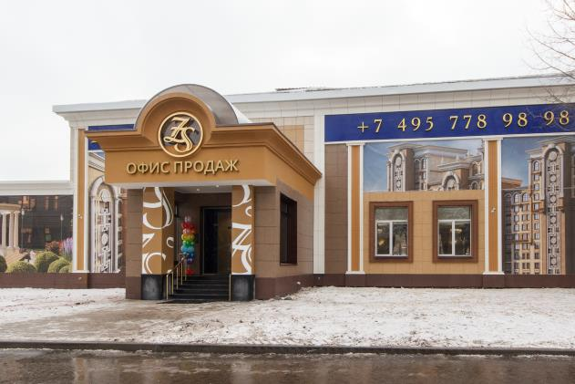 | 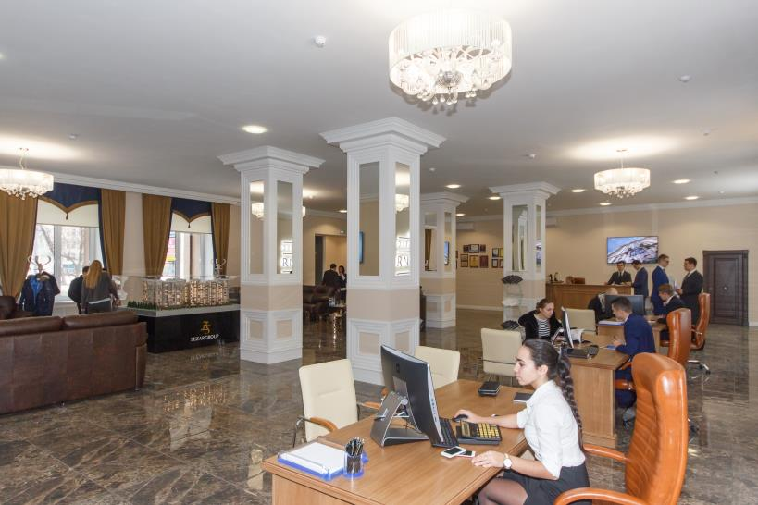
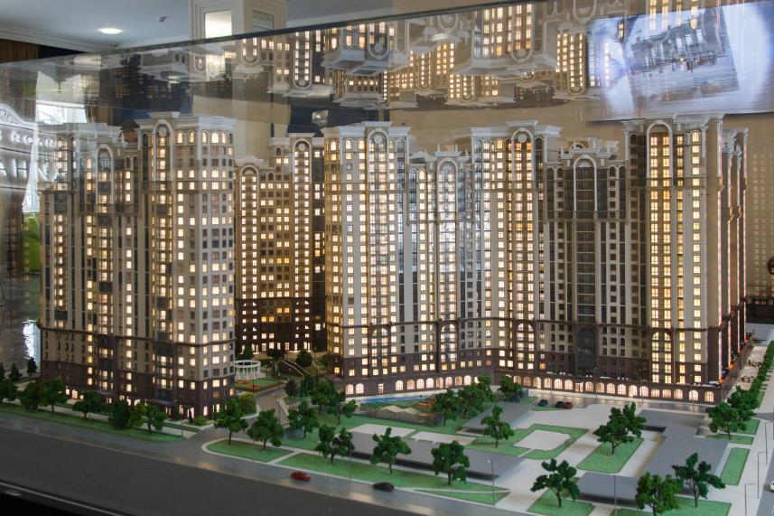 | 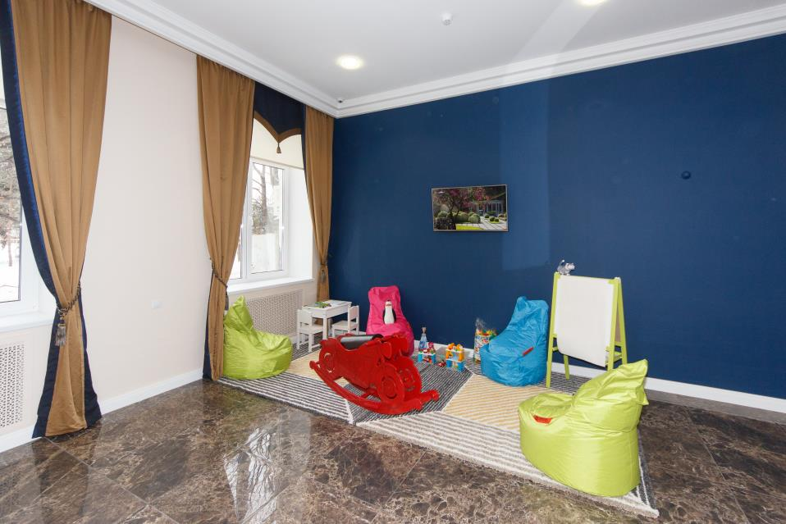
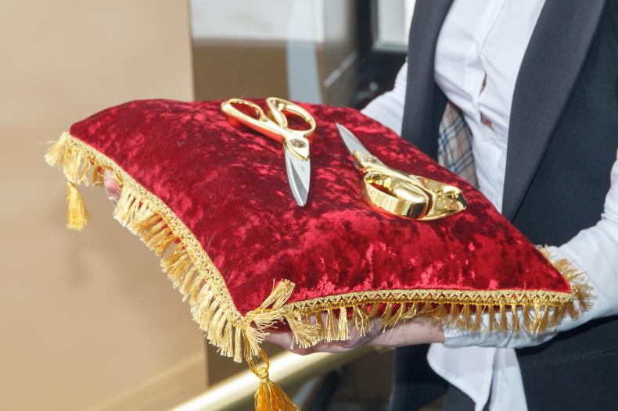 | 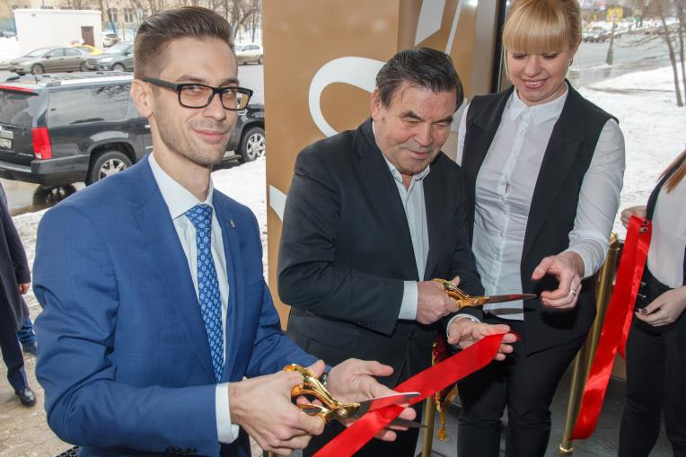
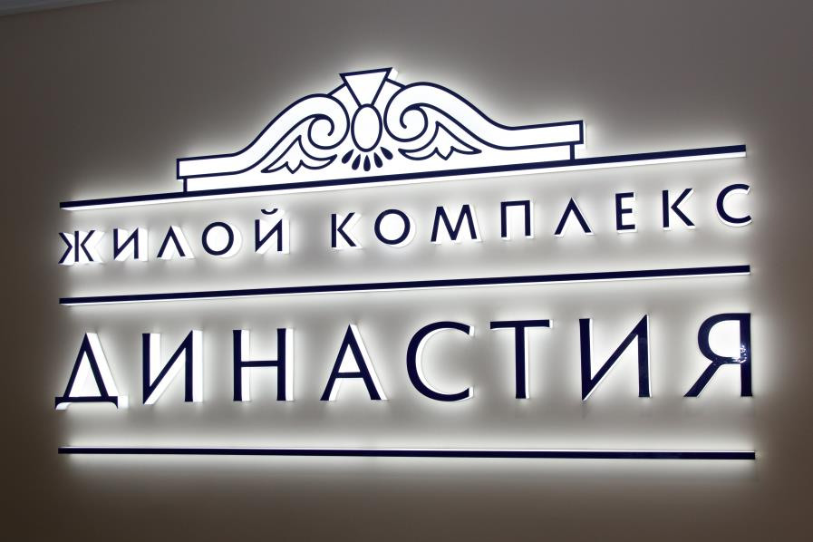 | 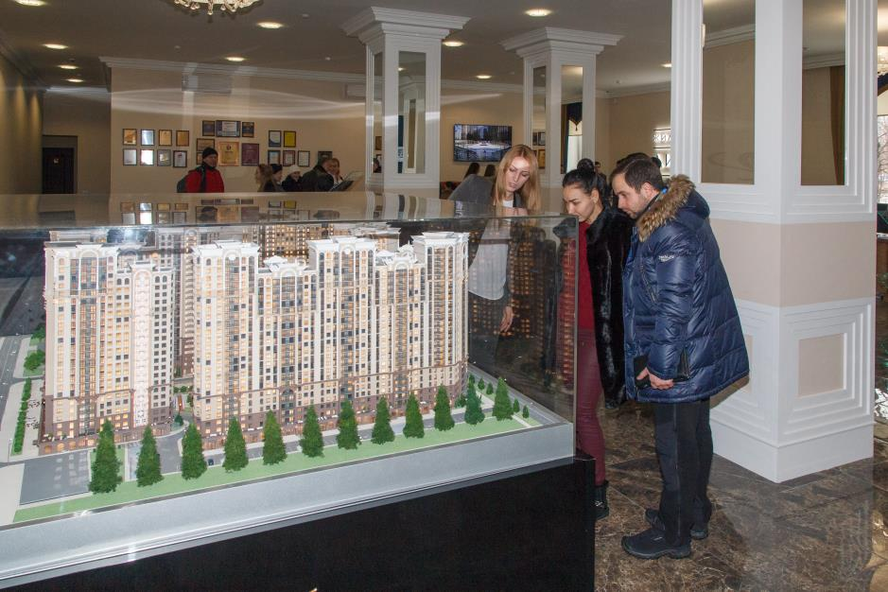
Фотоматериалы в печатном разрешении доступны по ссылке

За дополнительной информацией обращайтесь, пожалуйста:
Евгения Сазонова
PR-менеджер
Группы Компаний Sezar Group
Тел. (495) 778-98-98 IP 489
Моб. (903) 268-40-22
Эл. почта e.sazonova@sezar-group.ru
www.sezar-group.ru

О компании
Sezar Group — многопрофильный девелопер, работающий на рынке с 2003 года. В настоящее время площадь проектов в стадии освоения — более 800 тыс. кв. м.

Группа начала свою деятельность в сегментах коммерческой и торговой недвижимости. В числе реализованных проектов: бизнес-центр класса B «Фортуна», ресторанный комплекс «Парадайz», ТРЦ «Мариэль». В 2012 году Группа компаний Sezar Group вышла на рынок жилой недвижимости с проектом комплексного освоения территории ЖК «Николин Парк» в Новой Москве. Еще на этапе строительства данный жилой комплекс получил признание в профессиональной среде, став «лучшим строящимся жилым комплексом Москвы» по оценке Urban Awards`12 и «дебютом года» по мнению RREF AWARDS`12, а по итогам ввода в эксплуатацию в 2015 году подтвердил престижный статус целым рядом премий и наград.

В настоящее время Группа реализует масштабный проект комплексного освоения территории — 34 га в самом сердце природоохранного комплекса «Ульяновский лесопарк» в 7 км от МКАД — ЖК «Рассказово». Благодаря уникальной для комфорт-класса совокупности характеристик, объективной ценовой политике, выдержанному балансу соотношения «цена/качество» и гарантиям надежности данный проект демонстрирует беспрецедентно высокие в текущих условиях рынка темпы реализации квартир. В ноябре 2016 года холдинг Sezar Group представил новый проект — жилой комплекс «Династия», в основе концепции которого выдержанные критерии бизнес-класса: авторский архитектурный проект, просторный приватный внутренний двор, высококачественные инженерные системы, строительные и отделочные материалы, продуманные планировки.

На всех этапах реализации проектов главным ориентиром Sezar Group являются потребительские предпочтения целевой аудитории, что позволяет обеспечить лучшие инфраструктурные, инженерные, планировочные и технические решения для каждого объекта. Внедрение инноваций и экспериментальных предложений сопровождается мониторингом обратной связи от покупателей в режиме он-лайн, и обеспечивает оперативное совершенствование проектов и бизнес-процессов холдинга.

Sezar Group является весомым представителем бизнес-сообщества Москвы, реализует социальные и благотворительные проекты, участвует в разработке и реализации законодательных инициатив, направленных на повышение эффективности отрасли. В команде Sezar Group работают высококвалифицированные профессионалы рынка недвижимости с многолетним опытом, топ-менеджмент Группы — авторитетные лидеры мнений, транслирующие опыт, компетенции и профессиональную экспертизу с целью повышения отраслевых стандартов качества.

